Приложение №3
Магистраль смерти. Как Николаевская железная дорога связала две столицы.
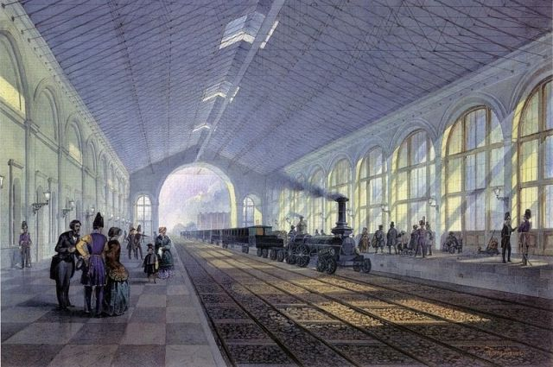
8 июня 1843 года началось строительство железной дороги между Санкт-Петербургом и Москвой.
Дорогу Москва-Петербург строили восемь лет.
Министры – против!
Николаевская железная дорога рождалась в муках. Сначала в кабинетных. С конца 30-х годов XIX века по российским министерствам гуляли проекты по строительству железнодорожных магистралей. По всему миру их строили без особых хлопот, а у нас была всего одна – Царскосельская (работала с октября 1837 года), по которой можно было уехать в Царское Село и Павловск. Практической пользы от нее особой не было. А растущему городу требовалось продовольствие, другие товары…
Элита разрывалась между двумя центрами притяжения, ведь Москва не стала захолустьем, хоть столицу и перенесли за 604 версты! А ездить туда-сюда – терять четверо суток и уйму здоровья: в дороге путник не знал ни сна, ни отдыха в трясущемся дилижансе.
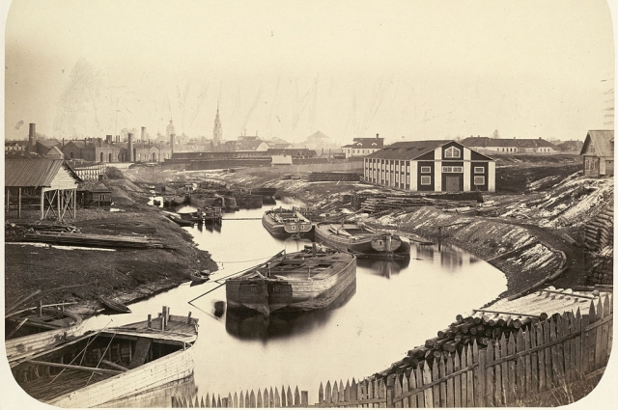
Большинство грузов в Петербург начала XIX века доставлялось водным путём.
Однако чиновники на строительство железной дороги не соглашались: дорого, невозможно, бесполезно, потому что снегом будет заметать! Комитет министров рассматривал вопрос два года и рекомендовал императору от идеи отказаться. А царь прислушался к инженерам П. П. Мельникову и Н. О. Крафту, вернувшимся из США и изучившим там опыт построения железных дорог.
Организацией строительства занялся особый комитет во главе с цесаревичем Александром Николаевичем. Указ о строительстве железной дороги между Петербургом и Москвой император подписал 1 февраля 1842 г.

По два трупа на версту.
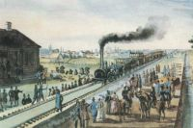
Дальше муки рождения железнодорожной магистрали легли на плечи терпеливого русского народа. Дорогу строили восемь лет. Ежегодно в ее создании принимали участие от 40 до 60 тысяч человек.
Император же отказываться от своей затеи не был намерен ни за что. «Мы терпим от избытка расстояний. Я смотрю на сближение Петербурга с Москвой как дело великой государственной важности. И надеюсь, что потомство оправдает мое решение», – говорил он еще до начала строительства и отступать никому не позволил.
Да и возмущений по поводу грандиозной стройки не было. Был восторг. Профессор, историк литературы, критик Степан Шевырев даже написал оду к началу возведения железной дороги:
«Лягте, горы! Встаньте, бездны!
Покоряйся нам земля!
И катися, путь железный,
От Невы и до Кремля»...
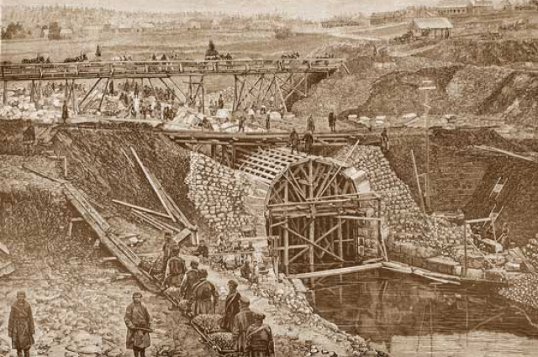
На самой стройке рабочий день длился 16-18 часов.

Рабочие умирали от тяжёлого труда и антисанитарии.
Рабочие рыли каналы, осушали болота, стоя в воде по грудь, строили мосты.
Жили в землянках. От антисанитарии и плохой (но бесплатной!) еды крестьяне болели тифом, цингой, дизентерией. Умерших хоронили здесь же вдоль трассы. За год, по некоторым подсчетам, умирали 300-400 человек.
Если грубо прикинуть, то каждая верста дороги обошлась в 100 тыс. рублей и почти две человеческих жизни.
Николай Некрасов об этом написал свое знаменитое стихотворение «Железная дорога»:
«Прямо дороженька: насыпи узкие,
Столбики, рельсы, мосты.
А по бокам-то все косточки русские…
Сколько их! Ванечка, знаешь ли ты?»

Построили на века.
Железная дорога из Петербурга в Москву служит и по сей день. Теперь это одна из передовых в России скоростная магистраль. В XIX она тоже была передовой – первой проложена сразу в две колеи.
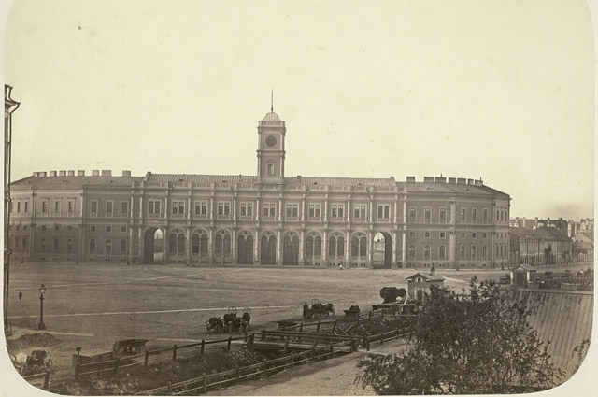
Вокзалы по обеим ее концам – что в главной столице, что в Северной – похожи, как две капли воды. Таковой была задумка архитектора К. А. Тона.

Николаевский (ныне Московский) вокзал Санкт-Петербурга.
Официальное открытие дороги состоялось 1 ноября 1851 года. В 11 часов 15 минут из Санкт-Петербурга отправился пассажирский поезд, который прибыл в Москву на следующие сутки в 9 часов утра, пробыв в пути 21 час 45 минут. Средняя скорость поезда составляла тогда 29,6 км/ч.

